6．重力双谷现象
自然依据：物理学家Alis于1954、1959年两次实验，发觉日全食前后地球重力会有异常变化现象。1995年日全食期间，印度科学家首次观测到“食甚”前约一个小时的12个微加重力低谷。1997年3月9日，中国科学家在漠河的日全食观测中，测量到有两个异常的重力场低谷，这两个低于理论值的重力谷对称地发生在日食“初亏”和“复圆”之际，有4-5个微加的“重力双谷”。2000年在澳洲的日食观测中、2001年6月21日非洲日全食，都得到类似的结果。
1日食现象
月球在绕地球运行的过程中，有时会走到太阳和地球的中间，月球的影子落在地球的表面上，在影子里的观测者就会看到太阳被月球遮蔽的现象，叫做日食。 日食分日全食、日偏食与日环食三种。全盘和环食的过程分初亏、食既、食甚、生光、复国等5种食象，偏食只有初亏、食甚与复圆3种食象。对于日全食，从食既到生光只有三、四分钟，有时不到一分钟。月球在地面上形成的本影区，在地面的西边缘开始形成，自西向东扫过的地带称为全食带，在东边缘结束。如图2所示。
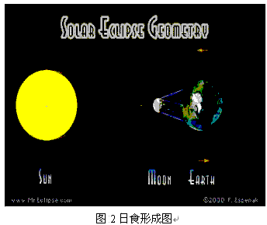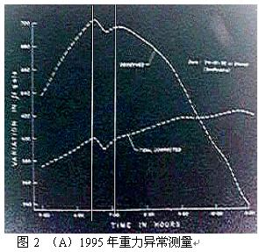
1、2 1995年重力异常低谷现象
1995年10月24，日食首先在伊朗形成，在太平洋结束。观测者在印度的Dhoraji镇（22o44′，70o27′），测量到日全食前约1小时的重力异常[1]。如图2所示[1]
重力低谷对应的时间（地方时）上午6：30到7：15，日食在1995年10月24日新德里时间的上午7：22在伊朗最早形成，自西向东移动，很快进入印度（即观测点附近），4个小时后在太平洋结束[1]。该观测点仅看到日偏食，偏食食分80%。接近全食带的起点，远离全食带的终点。
1、3 1997年重力异常双谷
1997年3月9日的这次全食，全食带从亚洲北部开始，在北冰洋结束。漠河在全食带内，我国科学家在漠河首次发现日食期间有两个异常的重力场低谷，这两个重力谷对称地发生在日食“初亏”和“复圆”之际， 4-7个微加的“重力双谷”。如图3所示[2]：
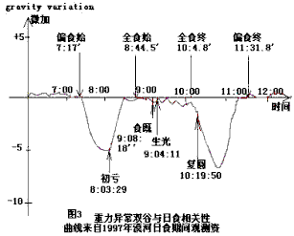
在图3看出，1997年3月9号，漠河观测到的日食时间为：初亏时间8：03：29；食既9：08：18；生光9：04：11；复圆：10：19：50。曲线为日食发生时测量到的重力变化量。很明显重力减小双谷与漠河该点的日食[2]没有关联一致性。
1997年天文年历给出的预报，97年3月8、9日的日食[3]：
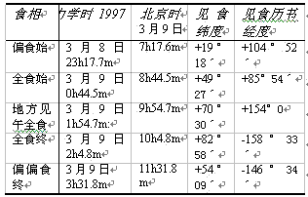
重力的第一个低谷在偏食始到全食始，第二个低谷在全食终到偏食终。
2重力异常与天体几何位置
月球在绕地球运行的过程中，有时会走到太阳和地球的中间，月球的影子落在地球的表面上，在影子里的观测者就会看到太阳被月球遮蔽的现象，叫做日食。
日食开始时，月球圆轮与地球圆面西边缘相切于H1点，地表上点在当地日出时见初亏，这也是地球上最先看到初亏的地点。故在日食图上标为偏食始。月轮继续向东移动，在地面上开始形成本影时，即日全食开始。月球向东移动，本影消失，即全食终，到偏食终。太阳、地球、月亮三者的空间关系如图4所示：
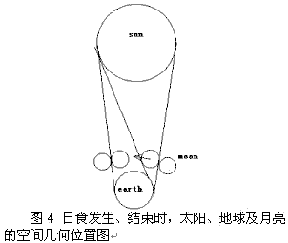
用太阳球面与地球公切面，形成一个锥形体，太阳一端粗，地球一端细。月球围绕地球做公转运动，进入或离开锥形面。当要进入时，正好与锥形面外切，在地面的西边缘，形成日偏食，即偏食始。全日食在西边缘最早形成时，月球与圆锥面内切。这对应偏食始到全食始。表现全日食过程有全食带如下图所示：
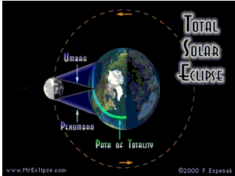
1995年印度测量到的重力场低谷与其对应，1997年测量到的重力双谷，时间上早的那一个低谷也是与偏食始到全食始对应。后一个重力低谷与全食终到偏食终对应。
笔者认为重力双谷现象说明引力场的时空本质，中微子是物质与时空相互作用的结果，物体运动速度增加时，物质的引力质量增加，相当于从时空中获得了中微子，反之，物体运动速度减少时，物质的引力质量增加，相当于向时空中释放了中微子，日食期间月球在地球与太阳之间，从而减弱了太阳形成的引力场。

